“马保国勇闯南大信管”游戏以数据库作为后台数据调用源，将数据与python连接，在python中调用Pyside2包设计前端可交互的图形界面。python脚本中将各图形界面封装为类，并将用户、卡牌等信息也封装为类，定义用户操作、卡牌抽取等动作为类中的函数。最终通过传入数据库中的数据，并调用类完成游戏的实现。用户的操作指令通过图形界面传入，并在python当中接收。收到用户指令后，py脚本将自动调用数据库当中相应的表与属性，对数据库中的数据进行查询和更新。

界面设计分为登陆界面、故事界面、难度选择界面、战斗界面、通关/失败提示界面。

1）登陆界面对应了数据库当中用户的注册与登录，并且进行了相应的安全性检查。即在用户登录界面注册新用户的行为将会在数据库中进行相同实现。

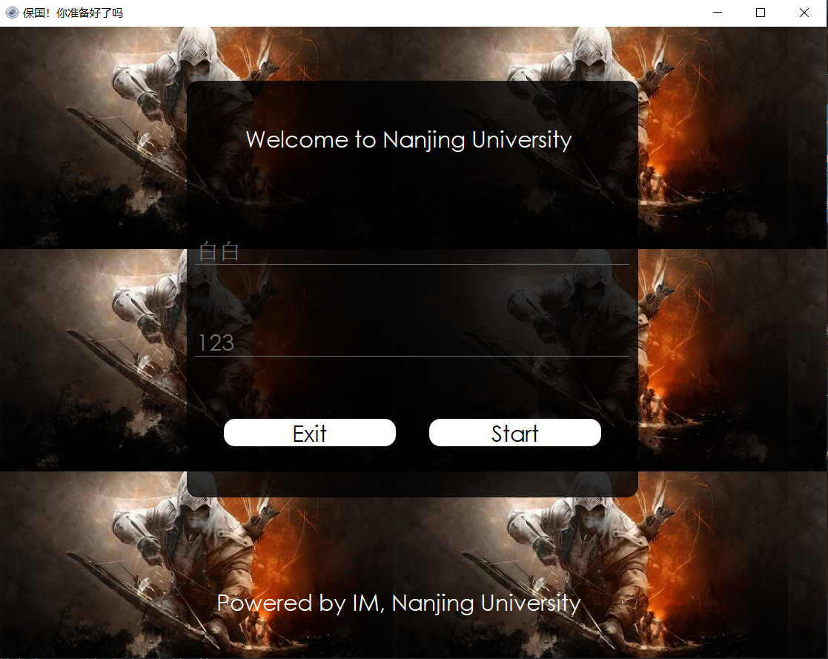

·安全性检查：

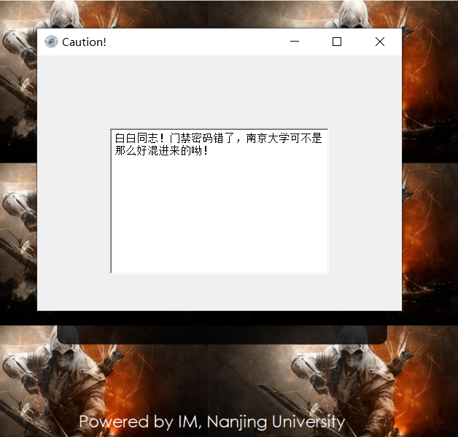

1. 故事界面为了增强用户的体验感、游戏的趣味性而设计，可以调用数据库当中相应的角色并初始化自定义故事情节：

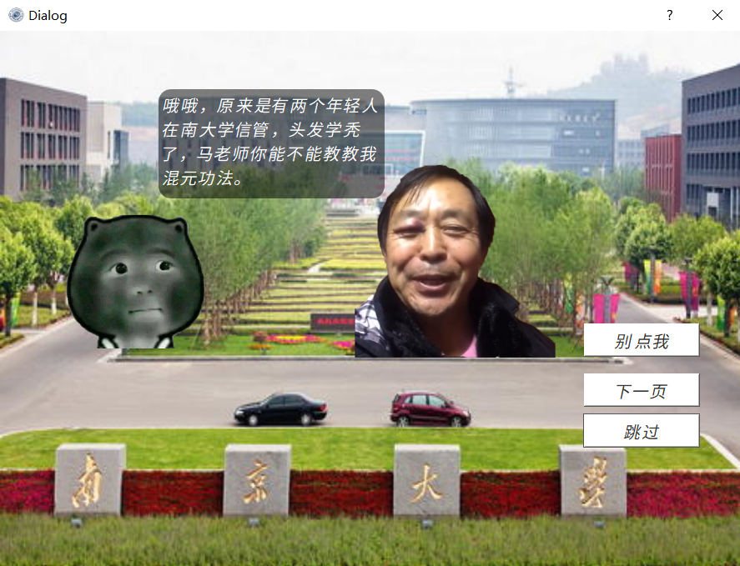

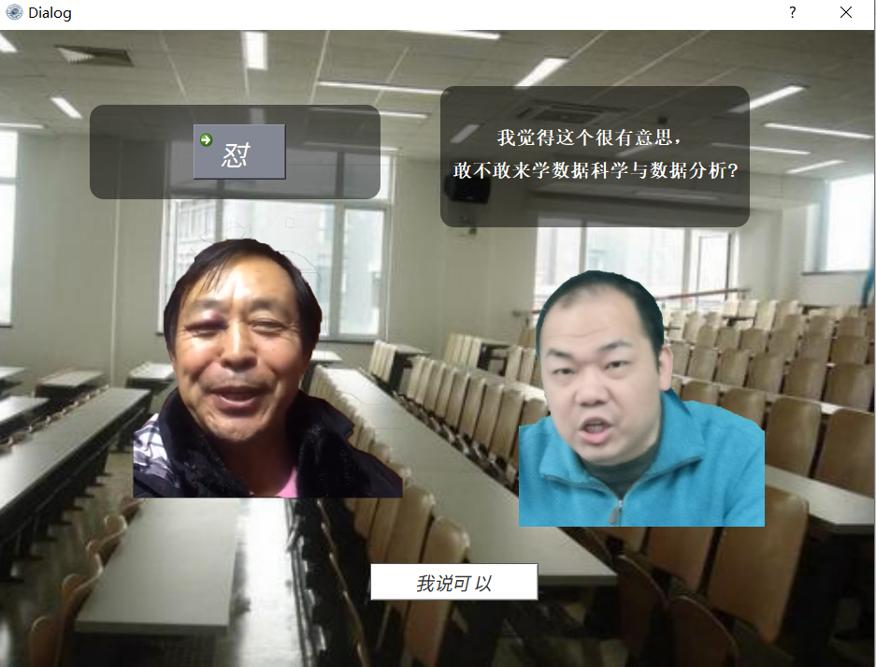

3）难度选择界面，通过选择三个不同的难度系数，来调用数据库当中对应级别的人物角色和属性，从而达到控制游戏难度的目的

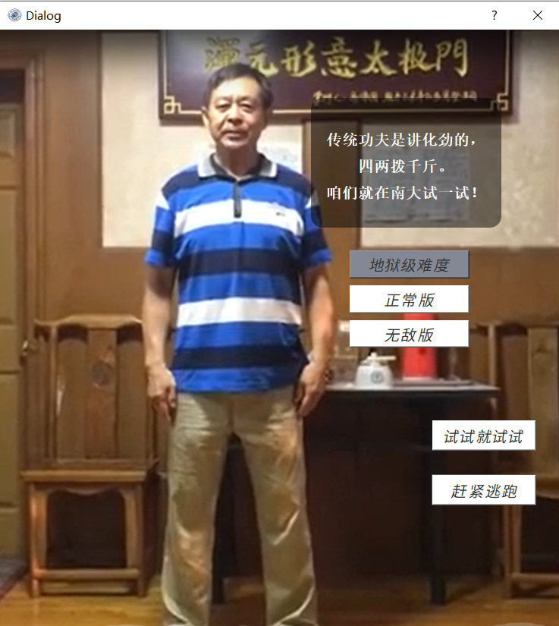

4）战斗界面

在战斗界面中，每一回合从数据库中随机抽取人物对应的卡牌，玩家与对手各三张，并读取玩家与对手的各个属性值、技能等。可以通过点击卡牌出牌的方式，对人物属性值进行更改，从而达到增/减发量、攻击值、防御值等效果。属性值的改变可以通过人物头像下方的进度条体现，最终每一回合结束后将玩家的属性在数据库当中进行更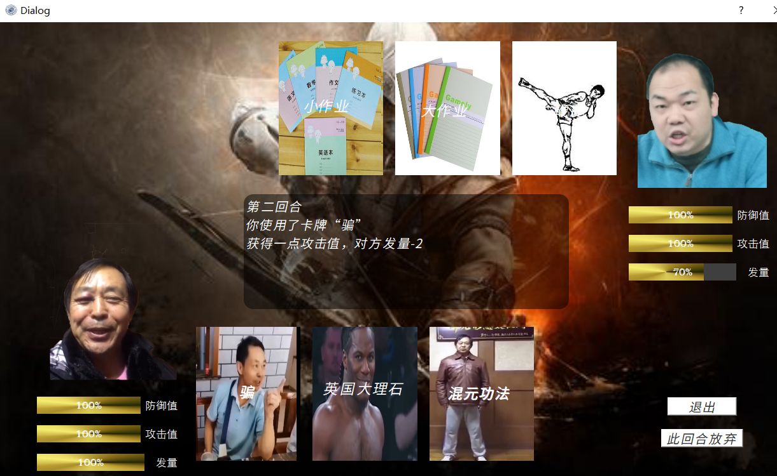

1. 最后是通关/失败界面，也会有相应的故事场景出现。

